**VATek MDK 說明文件**

1. 數位電視概述 3

2. Transport Stream(TS)組成 3

3. VATEK A Series晶片介紹 4

3.1 A Series系統架構 4

I2C協定 6

USB協定 8

TS PROCESSOR單元 8

PSI CREATOR單元 8

MUXER單元 9

MODULATOR單元 9

RF MIXER單元 9

開機流程 9

3.2 系統功能 10

系統功能操作 10

4. MDK 13

4.1 前言 13

4.2 MDK軟體架構 13

4.3 A系列MDK說明 13

4.3.1 A系列軟體系統架構 13

4.3.2 編譯定義 16

4.3.3 API使用範例 17

電視廣播轉換初始化 17

鎖定傳輸串流訊號(Tuner與DEMOD) 18

廣播制式轉換或更換頻率 19

過濾電視廣播節目 20

停止廣播轉換 21

4.3.4 MDK Porting 功能 22

4.3.5 建置MDK環境 23

4.3.6 MDK sample code流程 24

4.4 API功能說明 25

4.4.1 系統通用API 25

4.4.2 A系列晶片API(Transform) 25

4.4.3 外部裝置相關API 27

RF 27

DEMOD 27

TUNER 28

# 數位電視概述

數位電視是將原本為類比訊號的影像、聲音等資訊轉換成數位訊號，也就是只有0和1所組成的二進位形式訊號，並進行壓縮後輸出在電視上，相較傳統類比電視可以播放更大量的節目資訊。

# Transport Stream(TS)組成

TS為數位電視播放的來源格式，完整的TS須包含下列三個元素：

* PES：封裝影音訊號及其他如CC字幕等訊號的封包
* PCR：後端輸出至電視時DEMOD需要參考的時間，主要決定封包播放順序，其好壞會影響播放品質
* PSI：於各國電視播放時需遵從的規範，不同國家具備不同PSI TABLE，如美國為PSIP、日本為ARIB…等

# VATEK A Series晶片介紹

## 3.1 A Series系統架構



A系列晶片為數位電視調變晶片，可藉由外部硬體介面輸入TS資料流，將接收到的訊號進行再製，提供加入PSI table及PCR校正的功能，並依照需求轉換成不同調變後輸出TS訊號進行廣播，系統架構主要分為三個部分。

系統IO :

* RESET訊號－系統RESET控制訊號，可由外部進行硬體復位（參閱開機流程）。
* RESCURE 訊號－救援功能，當韌體損壞時進入救援模式訊號（參閱開機流程）。

控制介面：

* 支援MDK結合外部MCU透過I2C。
* 使用SDK提供的USB介面進行晶片功能設定與控制。

輸入介面：

* TS 介面－支援Serial 與Parallel 模式
* USB BULK介面－USB除了控制與設定外支援透過Bulk Endpoint 輸入多媒體流

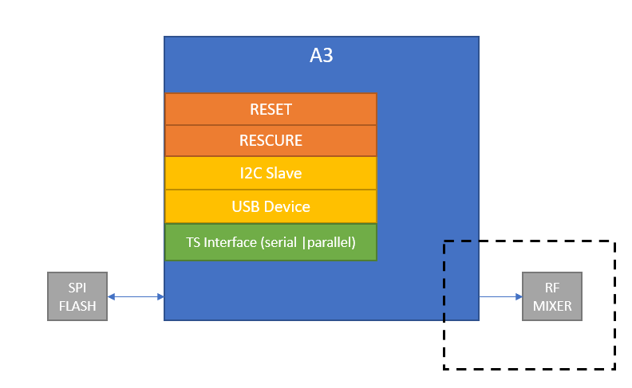

外部硬體另外包含兩個部分，第一為韌體載入功能，A系列需依賴韌體(服務)，才可以完整提供相關功能，上電時需由SPI介面載入韌體（服務），細節可參閱開機流程章節。第二部分為選用功能，如果搭配完整開發方案設計，使用搭配的RF MIXER則需透過同一介面連結對應RF MIXER以方便韌體（服務）提供RF 相關能力。除外部介面外，晶片內由許多功能單元結合而成，主要可以區分為 :

1. HAL：外部控制單元支援I2C與USB的外部協定實作，用來控制與協調內部功能。
2. PSI CREATOR：數位電視需要之PSI TABLES 產生單元
3. TS PROCESSOR：具備解析與處理輸入多媒體流功能。
4. MUXER：將TS PROCESSOR與PSI CREATOR結合PCR產生符合調製單元需要的TS stream。
5. DTV Modulator：數位電視調製器，多格式數位電視調製單元。
6. RF Mixer：控制統一單元，控制預設支援的RF MIXER（可選）。

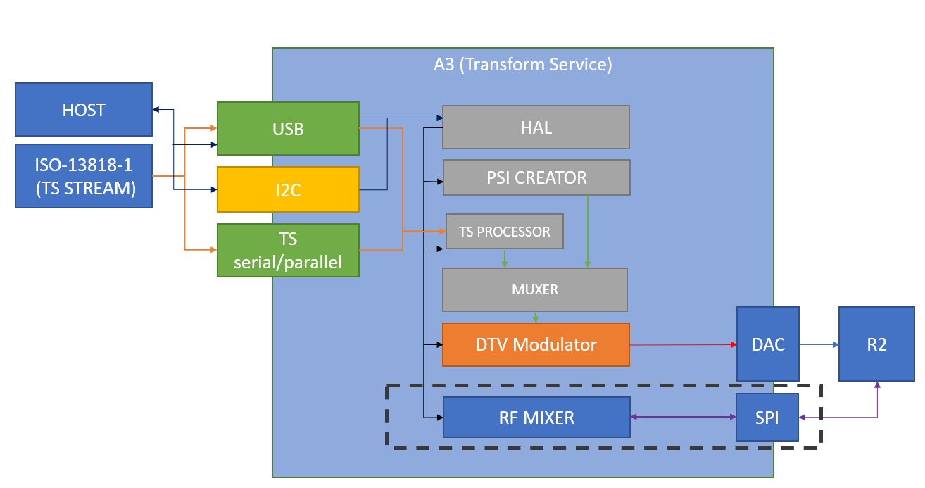

#### I2C協定

透過CHIP支援的I2C Slave 介面，支援最高 400 Kb傳輸速度，可以對HAL REGISTER 進行寫入與讀取操作。A系列CHIP位址為7-bits的0x10 (可透過IO設置為0x18)。

CHIP溝通格式如下表所示：

|  |  |
| --- | --- |
| **SRAM Address** | **Context** |
| 0 : D0 | Data [ 7 : 0 ] |
| 1 : D1 | Data [ 15 : 8 ] |
| 2 : D2 | Data [ 23 : 16 ] |
| 3 : D3 | Data [ 31 : 24 ] |
| 4 : A0 | ADDRESS[ 7 : 0 ] |
| 5 : A1 | ADDRESS[ 15 : 8 ] |
| 6 : A2 | ADDRESS[ 23 : 16 ] |
| 7 : Command | VBTI2C_MEM_READ_TAG 0x05  VBTI2C_MEM_WRITE_TAG 0x07 |

A系列的I2C協定與標準I2C 協定相同，支援200 KHz的讀寫操作，下面將詳細說明雙邊溝通的讀/取操作。

* **讀取操作**

##### 變更SRAM的Address與Command

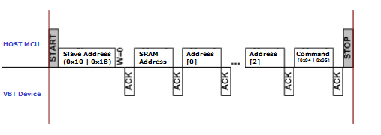

1. HOST MCU Send Start Signal.
2. HOST MCU Send Slave Write Address (0x10 | 0x18) and SRAM Address (0x04).
3. HOST MCU Send Current Access Address. (3 Bytes Length)
4. HOST MCU Send Register or Memory Read Command. (0x05)
5. HOST MCU Send Stop Signal.

##### 將資料從SRAM中取回，詳細操作如下:

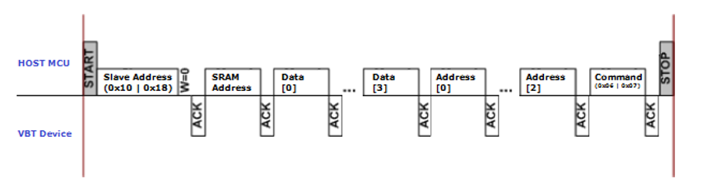

1. HOST MCU Send Start Signal.
2. HOST MCU Send Slave Write Address (0x10 | 0x18) and SRAM Address (0x00).
3. HOST MCU Send Stop Signal. (Switch SRAM Address To 0x00)
4. HOST MCU Send Start Signal.
5. HOST MCU Send Slave Read Address (0x10 | 0x18).
6. HOST MCU Read Data. (4 Bytes).
7. HOST MCU Send Stop Signal.

* **寫入操作**

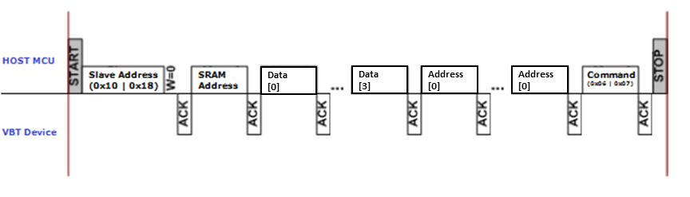

1. HOST MCU Send Start Signal.
2. HOST MCU Send Slave Write Address (0x10 | 0x18) and SRAM Address (0x00).
3. HOST MCU Write Data. (4 Bytes)
4. HOST MCU Write Current Access Address. (3 Byes)
5. HOST MCU Send Write Command. (0x07)
6. HOST MCU Send Stop Signal.

#### USB協定

透過CHIP支援的USB Device 介面，透過標準的EP0(end point) Setup Packet 對HAL REGISTER進行寫入與讀取操作。

#### TS PROCESSOR單元

由於不同數位電視調變規格與參數的設置會需要不同bitrate與需求的TS stream，此單元主要用來將輸入與PSI CREATOR 結合，針對輸出需求重新產生新的TS stream，核心具備下列功能。

1. **TS FILTER：** 過濾功能可以用來重新擷取TS stream 的特別多媒體內容並輸出，最高可過濾16組PID。
2. **TS DEMUX：**解析功能，可以解析來源TS stream的內容架構與簡易訊息，便於產品設置時設置過濾或開發PSI TABLE使用。
3. **REMUX：**複用功能，依據後端調製需求（Bitrate）將有效輸入結合PSI TABLE重新複用為實際輸出的TS stream。
4. **TS CAPTURE**：擷取功能，可用來擷取小部分的流片段，已取得產生PSI TABLE 所需要的內容詳細資訊。

#### PSI CREATOR單元

數位電視含聲音影像及其他資料流，依據不同國家與標準，需加入PSI TABLE，用來識別與定義頻道與多媒體內容，此單元提供兩種不同方式協助開發者完成所需要的PSI TABLE。

1. **PURE TABLE :** 由開發者依據應用情境參考所需規格書，自行加入自訂義的PSI TABLE。
2. **DEFAULT :**針對不同國家與規格所定義的基礎PSI TABLE，透過參數的設置即可使用。

#### MUXER單元

基於不同調變模式與來源狀況，如Bitrate、多媒體流時間…需經過MUXER加以重新排序，以符合數位電視廣播相關規範，MUXER單元即是依據輸出需求與輸入條件進行TS stream 的重新編排。

1. **PADDING 功能：**於資料無法滿足時會使用NULL PACKET進行填充，MUXER提供自訂義與標準功能。
2. **PCR INSERT：**PCR的插入功能可加入獨立PID的PCR，並且可控制Interval 以符合應用需求。
3. **PCR REPLACE :** 提供PCR覆寫功能，於不同輸入源Bitrate轉換時可能使原始PCR精度變更，透過覆寫功能可不同程度的修正此問題。

#### MODULATOR單元

廣泛支援全球數位電視調變規格，包括DVB-T、DVB-C (J83a)、ATSC、j83b、DTMB、ISDB-T、J83c、DVB-T2。

#### RF MIXER單元

RF控制輸出

#### 開機流程

系統執行主要由Loader（開機程式）與Service（服務）組成，當晶片完成上電程序，晶片會自動透過SPI介面載入並運行，運行後會檢測RESCURE訊號狀態，決定是否強制執行RESCURE服務，RESCURE主要提供更新韌體功能。如果不須進入RESCURE服務則會檢查韌體，如果為有效韌體則載入並運行Service（服務）。

透過外部I2C與USB透過HAL 控制單元控制晶片功能，兩個路徑可控制階段將不同，由於USB 介面由服務提供底層USB服務，故進入RESCURE與Service（服務）前無法與晶片溝通，而I2C則是在系統上電後即可進行讀取狀態與控制操作。

* **開機流程圖**

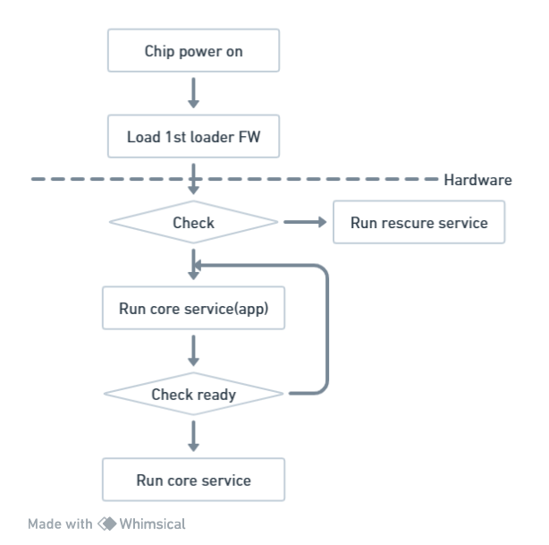

## 3.2 系統功能

#### 系統功能操作

在HALREG_TRANSFORM_CNTL中而外提供兩個系統功能分別為TR_REBOOT與TR_REBOOT_RESCURE，操作系統功能只能在系統狀態閒置時操作。兩個功能皆對系統進行軟體重置，TR_REBOOT為一般重置，系統重置後會重新載入TRANSFORM服務，而TR_REBOOT_RESCURE則會強制進入RESCURE 服務。重置命令執行完成後檢查HALREG_BCINFO_STATUS確認執行結果，於200 ms後實際進行系統重置，開發者需重新運行檢查狀態流程。

A系列晶片進行TS介面播放前須先確保晶片流程完整啟動，才能開始對晶片輸入TS訊號，否則可能會造成晶片無法取得TS封包產生錯誤。

* 晶片依據前端輸入介面分為USB及 TS介面來接收TS訊號

|  |  |
| --- | --- |
| 輸入介面 | 描述 |
| USB interface | USB介面可控制TS輸入速度，USB2.0最高可達480Mbps。 |
| TS interface | 須為連續資料，若中途TS中斷將造成晶片發生錯誤。 |

* 晶片依據前端輸入的TS完整度不同可以使用SMOOTH、PASSTHROUGH及REMUX模式。

|  |  |
| --- | --- |
| 模式 | 適用情境 |
| SMOOTH | 提供一個smooth buffer，用來改善前端TS的PCR時間，適時加入null packet， |
| PASSTHROUGH | 前端輸入TS已具備完整的PES、PCR及PSI內容，不希望更動到原本的TS，僅需將訊號轉為數位電視訊號廣播。 |
| REMUX | 1. 前端輸入TS不具備PSI TABLE，需協助加入PSI TABLE 2. 前端輸入TS的PCR需進行校正。 3. 加入null packet補足輸出端設定的bitrate |

* A3進行REMUX模式提供三種功能處理，可以針對PCR進行校正功能，如下表所敘

|  |  |
| --- | --- |
| REMUX功能 | 適用情境 |
| RETAG | 欲提高輸出的PCR精度，可使用該模式，其原理為依據前端TS輸入的PCR產生精度更高的PCR提供後端TS輸出的PCR參考 |
| ADJUST | 校正DAC的PCR |
| DISABLE | 不對PCR進行校正 |

* **A系列晶片系統流程圖**

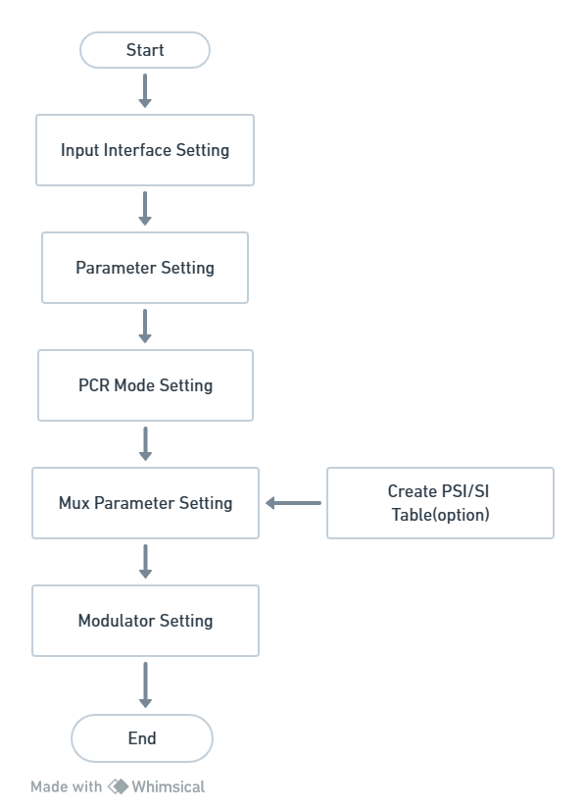

# MDK

## 4.1 前言

VATEK MDK提供開發者更容易且快速的使用VATEK數位廣播系統晶片，執行各種操作像是即時影音編碼、數位電視調變、數位電視串流複用、PSI更新等各種數位廣播功能。

MCU使用I2C介面對VATek晶片及其周邊裝置進行控制，因此若要對晶片讀寫暫存器須先建立I2C的溝通介面。

MDK以STM平台介面開發使用，針對VATek晶片及周邊裝置如PHY及R2進行控制。若使用者MCU平台不同，MDK提供移植功能，可以將GPIO、I2C、UART等介面移植至其他平台使用。

## 4.2 MDK軟體架構

以下說明MDK架構，以幫助使用者更加了解MDK及VATek晶片提供的功能，以利加速後續開發及使用。

* **MDK資料夾架構**

|  |  |  |
| --- | --- | --- |
|  | 資料夾名稱 | 描述 |
| Inc | 提供的API、晶片的設定參數、外部設備的設定參數… |
| main | 晶片相關的功能實作 |
| peripheral | 外部設備的功能實作 |
| project | VATek以Keil MDK提供的範例專案 |
| sample | VATek提供的範例程式 |
| system | 系統相關的功能實作，如傳輸介面、平台移植…等 |

## 4.3 A系列MDK說明

### 4.3.1 A系列軟體系統架構

下圖為A系列軟體架構圖，中間部分為MDK的軟體架構，以下介紹廣播時主要會使用到的MDK內容：

* **vatek_api**：提供使用者直接呼叫使用的API
* **vatek_transform**：A系列晶片所提供的功能實作，如設定輸入介面、處理方式及加入PSI table方法等流程
* **vatek_demod, vatek_tuner**：為VATek提供的特定前端DEMOD及Tuner驅動，例如MXL608, AVL68XX…等
* **vatek_rf**：VATek提供晶片輸出端的RF mixer驅動
* **vatek_hms**：暫存器讀寫功能的實作
* **system**：MCU平台的介面設計，使用者可以藉由system資料夾內的porting功能替換成其他非STM平台進行使用

A系列軟體系統架構圖

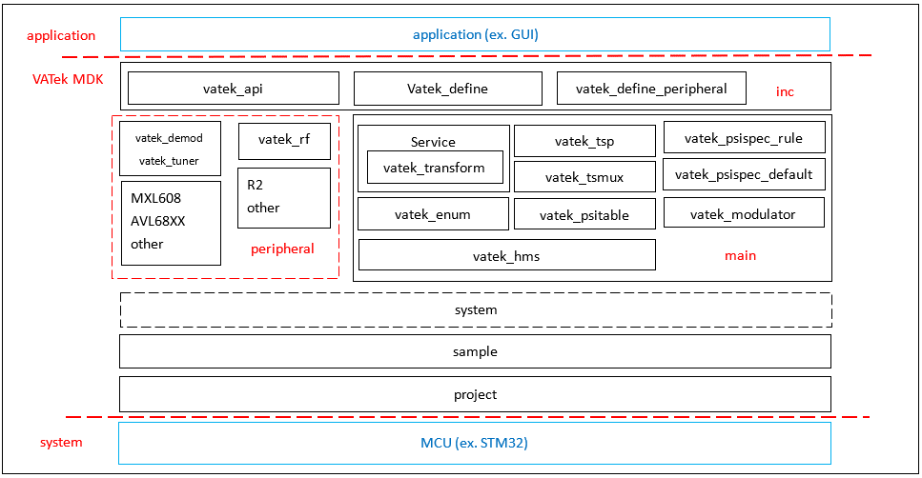

### 4.3.2 編譯定義

因為SDK支援數個周邊驅動，為了SDK的一致性與節省記憶體空間，而使用了不同的編譯標誌去區別不同的驅動程式。使用者可依據實際環境去選擇不同的驅動程式進行編譯，以下為SDK內各驅動程式的定義：

|  |  |
| --- | --- |
| 類別 | 定義 |
| VATEK晶片 | |
| A3 | VATEK_A3 |
| Demodulator | |
| AVL68xx | DEMOD_AVL68XX |
| LGDT3305 | DEMOD_LGDT3305 |
| Tuner | |
| MXL608 | TUNER_MXL608 |
| MXL603 | TUNER_MXL603 |
| RF | |
| R2 | RF_R2 |
| R2 (control by VATEK) | RF_R2_VIA_VATEK |
| MCU | |
| STM32F407xx | STM32F407xx |
| STM32F401xC | STM32F401xC |

### 4.3.3 API使用範例

以下提供使用者執行A系列晶片轉換及廣播功能所使用到的API流程說明

#### 電視廣播轉換初始化

電視廣播轉換系統是由VATEK晶片與周邊(Tuner、DEMOD、RF)組成。使用前需對這些裝置作初始設定，流程如下：

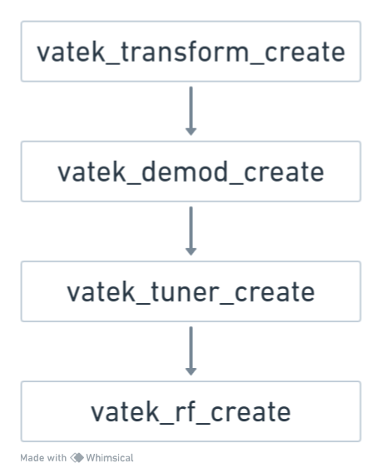

#### 鎖定傳輸串流訊號(Tuner與DEMOD)

鎖定TS訊號來源：

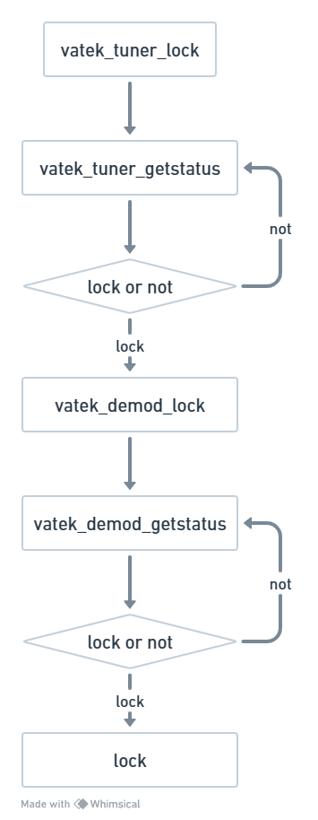

#### 廣播制式轉換或更換頻率

使用需求為將傳輸串流更換頻率或轉換廣播制式(DVB-T轉換成ATSC)，操作如下：

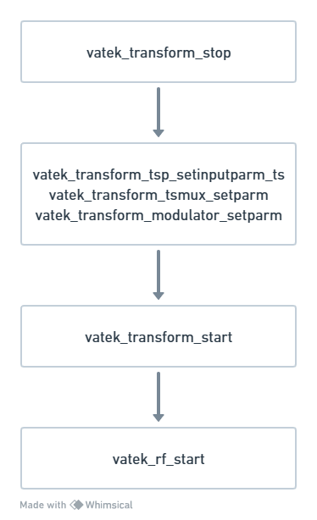

#### 過濾電視廣播節目

如使用需求為刪減原傳輸串流內容。操作如下：

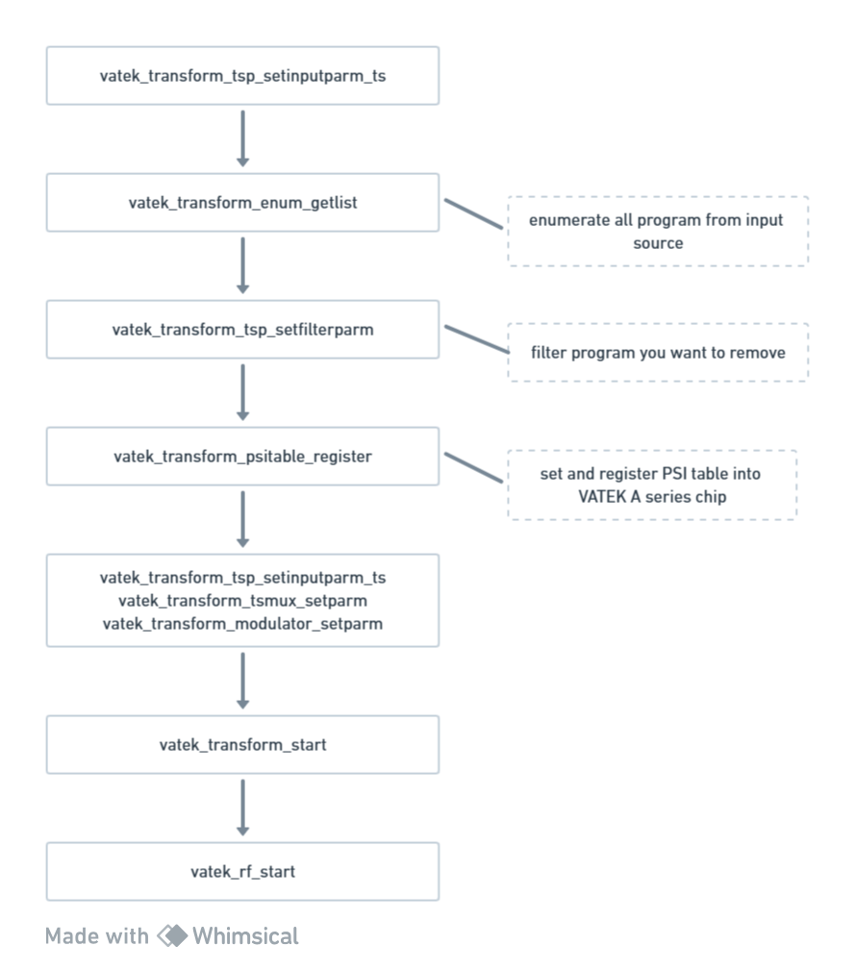

#### 停止廣播轉換

如需要重新廣播轉換，需要先停止原本的動作。使用如下：

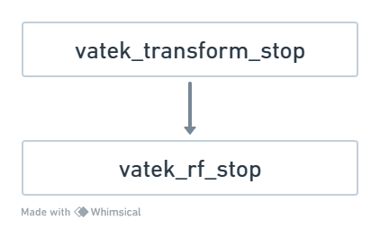

### 4.3.4 MDK Porting 功能

VATEK提供I2C, GPIO, UART介面移植功能，請參考system資料夾內的vatek_porting_xxxx.c, 若使用不同MCU僅需將其介面新增到指定的porting檔案中，就能在不影響整體code的情況下成功將MDK移植到其他MCU，以vatek_porting_gpio.c的code為例，使用者僅需將MCU對應的GPIO讀寫方法新增到下列功能內即可，MDK預設使用STM32F407及401

vatek_result vatek_porting_gpio_write(gpio_pin pin, uint8_t val)

{

    vatek_result result = vatek_result_success;

#if defined(STM32F407xx) || defined(STM32F401xC)

    if (val)

        HAL_GPIO_WritePin((GPIO_TypeDef*)pin.port, pin.index, GPIO_PIN_SET);

    else

        HAL_GPIO_WritePin((GPIO_TypeDef*)pin.port, pin.index, GPIO_PIN_RESET);

#endif

    return result;

}

vatek_result vatek_porting_gpio_read(gpio_pin pin, uint8_t *val)

{

    vatek_result result = vatek_result_success;

#if defined(STM32F407xx) || defined(STM32F401xC)

    *val = HAL_GPIO_ReadPin((GPIO_TypeDef*)pin.port, pin.index);

#endif

    return result;

}

### 4.3.5 建置MDK環境

以STM32F401開發版為例，所需軟硬體如下

**軟體**

MDK：VATek提供之MDK程式碼

IDE：任何可開啟STM cubeMX建置環境的編碼工具，例如Keil C

**硬體**

Demo board：VATek的A系列晶片及STM32F401之PCB開發版並進行連接

PC：用來開啟MDK程式碼及載入韌體檔案

ST-Link：使用電腦對STM PCB進行韌體載入時需要的溝通介面

DEMOD or Tuner：用來解析前端TS輸入介面的TS stream

**建置說明**

VATek MDK提供以Keil C環境建置的編碼環境，放置於project/transform資料夾內，使用者須以Keil C應用程式開啟，專案內已先行編寫好廣播範例的程式碼，使用者僅需將程式碼載入至MCU，並重置MCU及A系列Demo Board，即可開始將TS轉換輸出數位電視訊號。

### 4.3.6 MDK sample code流程

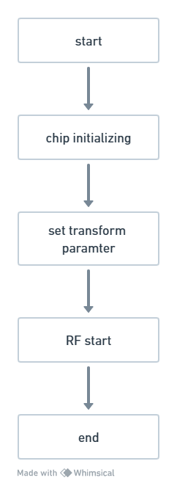

## 4.4 API功能說明

API用來對暫存器進行讀寫，可以藉由讀取暫存器得知晶片狀態，以及對暫存器寫入指令來控制晶片。為使開發者能夠對API更加認識，以下提供所有API索引及簡要說明，若需進一步了解HALREG暫存器請參閱HALREG MAP說明文件。

### 4.4.1 系統通用API

API name：vatek_system_gettick

描述：取得目前系統經過時間，以毫秒(ms)為單位，主要用來檢查晶片執行功能是否在預期時間內

API name：vatek_system_delay

描述：系統延遲功能，以毫秒(ms)為單位，當部分模組功能需要時間準備時可以使用該API進行延遲

API name：vatek_system_crc32

描述：取得CRC檢查參數

### 4.4.2 A系列晶片API(Transform)

此節API用來控制A系列晶片，主要用來寫入及讀取A系列晶片的暫存器

API name：vatek_transform_create

描述：初始化A系列晶片

API name：vatek_transform_destroy

描述：終止A系列晶片服務

API name：vatek_transform_start

描述：開始A系列晶片服務

API name：vatek_transform_stop

描述：暫停A系列晶片服務

API name：vatek_transform_reset

描述：重置A系列晶片服務

API name：vatek_transform_chipstatus

描述：取得A系列晶片狀態

API name：vatek_transform_bcstatus

描述：取得A系列晶片播放狀態

API name：vatek_transform_tsp_setinputparm_ts

描述：設定TS輸入參數

API name：vatek_transform_capture

描述：設定TS擷取功能

API name：vatek_transform_enum_getlist

描述：列舉前端TS流的PID

API name：vatek_transform_tsp_setfilterparm

描述：設定TS過濾功能

API name：vatek_transform_tsmux_setparm

描述：設定PSI產生模式

API name：vatek_transform_modulator_setparm

描述：設定調變參數，依據不同調變需要設定不同參數

API name：vatek_transform_psitable_register

描述：VATek提供的PSI PURE模式中的靜態註冊方式，於晶片IDLE狀態時才能設定PSI TABLE並進行註冊寫入PSI Table

API name：vatek_transform_psitable_insert

描述：VATek提供的PSI PURE模式中的動態註冊方式，於晶片廣播狀態時才能設定PSI TABLE並寫入PSI Table

API name：vatek_transform_psispec_default_init

描述：A系列晶片在PSI Default模式下取得記憶體位置並進行初始化

API name：vatek_transform_psispec_default_channel_config

描述：A系列晶片在PSI Default模式下設定頻道的PSI table參數

API name：vatek_transform_psispec_default_program_add

描述：A系列晶片在PSI Default模式下新增節目資訊及PCR相關參數

API name：vatek_transform_psispec_default_program_end

描述：A系列晶片在PSI Default模式下完成新增節目資訊後，最後寫入結束的Tag

API name：vatek_transform_psispec_default_stream_add

描述：A系列晶片在PSI Default模式下新增影音及其他資料流的串流

API name：vatek_transform_psispec_default_start

描述：A系列晶片在PSI Default模式下開始寫入設定完成的PSI table

### 4.4.3 外部裝置相關API

VATek MDK提供Demo board使用的周邊裝置的API，若開發者使用其他的外部裝置則須自行新增相關驅動及API

#### RF

API name：vatek_rf_create

描述：初始化RF裝置

API name：vatek_rf_destroy

描述：終止RF裝置

API name：vatek_rf_start

描述：開始RF輸出

API name：vatek_rf_stop

描述：暫停RF輸出

API name：vatek_rf_getstatus

描述：取得RF當前狀態

#### DEMOD

在A系列晶片使用TS輸入介面時，需先解析輸入的TS，再進行處理

API name：vatek_demod_create

描述：初始化DEMOD裝置

API name：vatek_demod_destroy

描述：終止DEMOD裝置

API name：vatek_demod_i2cbypass

描述：設定是否藉由I2C介面來控制DEMOD裝置

API name：vatek_demod_lock

描述：鎖定DEMOD訊號

API name：vatek_demod_getstatus

描述：取得DEMOD當前狀態

#### TUNER

在A系列晶片使用TS輸入介面時，需先解析輸入的TS，再進行處理。

API name：vatek_tuner_create

描述：初始化Tuner裝置

API name：vatek_tuner_destroy

描述：終止Tuner裝置

API name：vatek_tuner_lock

描述：鎖定Tuner訊號

API name：vatek_tuner_getstatus

描述：取得Tuner當前狀態

API name：vatek_tuner_getrfstrength

描述：取得Tuner訊號強度